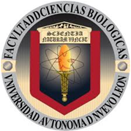
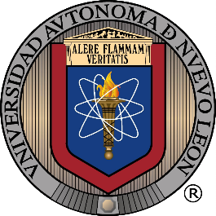
UNIVERSIDAD AUTÓNOMA DE NUEVO LEÓN
FACULTAD DE CIENCIAS BIOLÓGICAS

GENOMAS EUCARIOTAS Y PROCARIOTAS

APLICACIÓN DE LAS TECNOLOGÍAS DE LA INFORMACIÓN

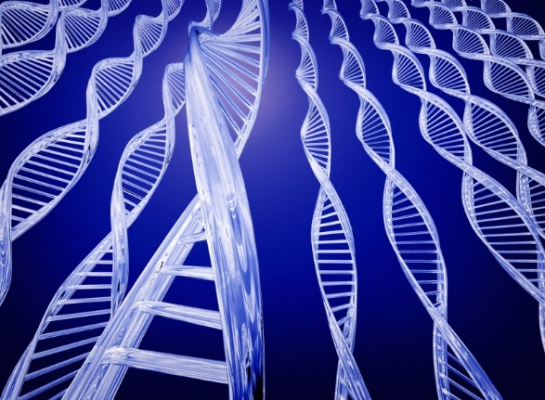

Tabla de contenido
GENOMAS EUCARIOTAS Y PROCARIOTAS 6

¿Qué es el genoma? 6

Los dos grandes grupos genómicos 7

El genoma eucariota y procariota 9

Complejidad y evolución de los genomas 11

Concepto 19-1 13

La estructura de la cromatina se basa en los niveles sucesivos de empaquetamiento del DNA 13

Nucleosomas o “cuentas de un collar” 14

Ilustración 1 5
Ilustración 2 5
Ilustración 3 6
Ilustración 4 11
Ilustración 5 13
Ilustración 6 14

PROCARIOTAS | EUCARIOTAS
ADN localizado en una región: Nucleoide, no rodeada por una membrana. | Núcleo rodeado por una membrana. Material genético fragmentado en cromosomas formados por ADN y proteínas.
Células pequeñas 1-10 µm | Por lo general células grandes, (10-100 µm), Algunos son microbios, la mayoría son organismos grandes.
División celular directa, principalmente por fisión binaria. No hay centríolos, huso mitótico ni microtúbulos.  Sistemas sexuales escasos, si existe intercambio sexual se da por transferencia de un donador a un receptor. | División celular por mitosis, presenta huso mitótico, o alguna forma de ordenación de microtúbulos.  Sistemas sexuales frecuentes. Alternancia de fases haploides y diploides mediante Meiosis y Fecundación
Escasas formas multicelulares  Ausencia de desarrollo de tejidos | Los organismos multicelulares muestran desarrollo de tejidos
Formas anaerobias estrictas, facultativas, microarerofílicas y aerobias | Casi exclusivamente aerobias
Ausencia de mitocondrias: las enzimas para la oxidación de moléculas orgánicas están ligadas a las membranas | Las enzimas están en las mitocondrias
Flagelos simples formados por la proteína flagelina | Flagelos compuestos, (9+2) formados por tubulina y otras proteínas
En especies fotosintéticas, las enzimas necesarias están ligadas a las membranas. Exitencia de fotosíntesis aerobia y anaerobia, con productos finales como azufre, sulfato y Oxígeno | Las enzimas para la fotosíntesis se empaquetan en los cloroplastos.
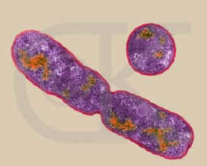  Ilustración 1 | 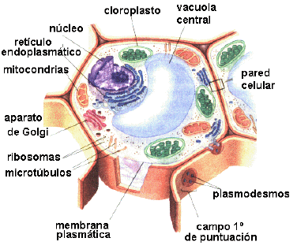  Ilustración 2

Nucleo rodeado por una membrana. | Región nucleoide
División celular por mitosis | División celular directa por fusión binaria
Desarrollo de tejidos | Ausencia de desarrollo de tejidos
Sistemas sexuales frecuentes | Sistemas sexuales escasos
Células grandes | Células pequeñas

A continuación se presenta una tabla con ejemplos de especies que forman parte del género Crotalus, la cual menciona el nombre de esta misma, así como la cantidad de nucleótidos que presentan en su ADN. Como se sabe estos organismos forman parte del dominio eukarya, por lo cual se establece que poseen genomas eucariotas. Luego de esto, se presenta una gráfica la cual representa lo mismo que el contenido de la tabla.

Especie | Nucleótidos en su DNA
Crotalus atrox | 725
Crotalus molossus | 725
Crotalus totonacus | 675
Crotalus scutulatus | 675
Crotalus lepidus | 725

GENOMAS EUCARIOTAS Y PROCARIOTAS

¿Qué es el genoma?

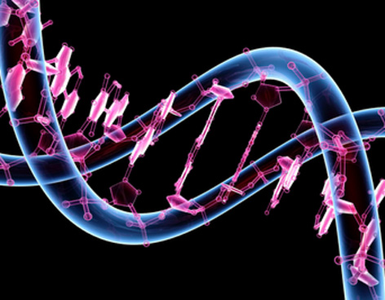
Tal parece que hoy en día la palabra “genoma” está de moda, la encontramos por todos lados: en artículos y documentales que hablan sobre temas como clonación u organismos transgénicos, en series de detectives y hasta en anuncios de productos “mágicos” que ofrecen, todo en uno, quemar la grasa, detener la caída del cabello, mejorar la memoria y curar el pie de atleta. Pero, ¿qué es el genoma y por qué ha despertado tanto interés?
Ilustración 3
El genoma es todo el material genético de un organismo en particular; es decir, toda la información necesaria para formar a un organismo o virus y heredar estas características a través de las generaciones. El material genético de todos los sistemas biológicos en el planeta Tierra está formado por larguísimas hileras de una molécula conocida como DNA, es decir, ácido desoxirribonucleico; sin embargo, los virus puede tener genomas formados por otra molécula similar conocida como RNA, ácido ribonucleico. El genoma de un organismo vivo se encuentra en cada una de sus células, mientras que en los virus, éste se encuentra dentro de su cápside.

Los dos grandes grupos genómicos

Es posible separar los organismos que conocemos hoy en dos grandes grupos de acuerdo con su organización genómica. El primero sería el del genoma procariota, encontrado de forma general, en las bacterias y el segundo sería el del genoma eucariota.

El genoma procariota está formado por un cromosoma, compuesto por una molécula circular de ADN. Este cromosoma es extremadamente pequeño, con cerca de 6 x 10⁵ (pb) pares de bases a 9,2 x 10⁶ pb, cuando se compara al de los eucariotas.
Con todo, posee ADN suficiente para codificar todas las proteínas necesarias a su desarrollo. Estos genomas poseen aún un pequeño porcentaje de ADN que no codifica proteína, los cuales son llamados como “secuencias nucleotídicas cortas y repetidas”.
Además del cromosoma circular único, la mayoría de las bacterias posee una o más unidades genéticas móviles, que pueden ser divididas en tres categorías de acuerdo con el mecanismo de movimiento:

- Transposones

- Fagos

- Plásmidos

Dependiendo de la categoría, estos segmentos móviles pueden trasladarse de un genoma a otro, de una bacteria hacia células eucariotas, sean ellas animales o vegetales.
Cuando están activados, estos ADNs pueden aumentar la cantidad total de ADN de la célula receptora y consecuentemente en la variabilidad genética.

La primera categoría, la de los transposones, engloba elementos genéticos compuestos por genes que los habilitan a moverse dentro del genoma. Estos elementos genéticos pueden desligarse o salir de una posición del genoma e insertarse en otra.
Para ello, producen una enzima, la transponasa, capaz de promover la inserción del propio elemento, o de una de sus copias, en una nueva región del cromosoma, se necesita que en el nuevo lugar ocurra un corte en la cinta de ADN para que el elemento transponible sea insertado y reconectado en la nueva posición.
Así, en cuanto estos elementos son insertados, pueden modificar la forma como los genes adyacentes serán expresados, generar nuevas combinaciones genéticas y modificar de forma favorable o no, los genomas de las bacterias portadoras.
Estos elementos pueden aún aumentar considerablemente la plasticidad de respuestas de los genomas delante de las presiones del medio en que estén viviendo. Un buen ejemplo es la influencia de algunos elementos transponibles sobre la variabilidad que algunas especies de insectos tienen en la resistencia a los insecticidas.

La segunda categoría, de los fagos, también llamados como virus de bacterias o bacteriófagos, puede tener como material genético ADN o ARN. Los fagos, poseen forma extracelular capaz de insertarse en los genomas de los procariotas a partir de infección viral.
Como en un virus, el material genético queda protegido de la acción degradante de muchos compuestos del medio extracelular, gracias a una capa proteica, conocida como capside.
En la infección, estos elementos se enlazan a la superficie externa de la bacteria e insertan el genoma vital por medio de la membrana plasmática del huésped. Una vez dentro de la bacteria, los genes del fago, fuerzan al genoma de ese microorganismo a expresar sus informaciones utilizando para ello toda la maquinaria enzimática del procariota huésped.
De esa forma, los fagos obligan a las células huésped, o infectadas, a fabricar componentes que se agruparán para formar nuevos fagos.

La tercera categoría, la de los plásmidos, engloba moléculas de ADN circulares, extra genéticos, de replicación autónoma e independiente del cromosoma bacteriano. Estos elementos genéticos pueden existir en una o más copias por célula.
Además de eso, diferentes tipos de plásmidos pueden suceder en una misma célula. Con relación a los aspectos funcionales los plásmidos pueden conferir ventaja adaptativa a las bacterias, como el poder de infección en el caso de patógenos, además de resistencia a los antibióticos y la posibilidad de defensa contra otras bacterias.

Los plásmidos son elementos de extrema importancia para la biotecnología, una vez que poseen genes que controlan la capacidad de la propia transferencia de una célula bacteriana a otra, en un proceso conocido como conjugación. Este mecanismo, que envuelve un tipo de integración del ADN del plásmido al ADN de una célula objetivo, ha sido muy explorado en las actividades de ingeniería genética.

El genoma eucariota y procariota

Diferentemente del genoma procariota, el ADN eucariota está organizado en unidades conocidas como cromosomas, los cuales contienen segmentos de copias únicas (genes) y diferentes familias de ADN repetitivos (la mayoría no genética).

Vale la pena recordar que el número de cromosomas puede variar desde 2n=2, como en la Parascaris univalens, hasta números bastante más elevados, como en el hombre 2n=46, o en el girasol salvaje Helianthus Pauciflorus, donde 2n=102.
Es importante resaltar también que el número de cromosomas puede ser constante o variar entre especies próximas y en pocos casos, el mismo puede suceder entre poblaciones de la misma especie.

Pero ¿Cuál es la importancia de los cromosomas? En primer lugar, es en estas estructuras que los segmentos genéticos y no genéticos se encuentran localizados. En segundo lugar, especies que se reproducen sexualmente necesitan de un nivel de organización elevado, para que los cromosomas homólogos puedan reconocerse en la meiosis, intercambiar segmentos en el proceso de permuta genética y generar gametos viables.

Además de una distribución correcta de los cromosomas en los gametos, este proceso garantiza combinar en los hijos las características de los padres, lo que permite la generación de tantos tipos diferentes de individuos dentro de una misma especie. Partiendo del supuesto que en los cromosomas están localizados los diversos tipos de familias de ADN, podemos retornar a la explicación de cómo estos se organizan.

El ADN de copia única corresponde a aquellos segmentos genéticos que codifican la producción de casi todas las proteínas estructurales y funcionales necesarias para el metabolismo y el desarrollo de los organismos. Los ADN repetitivos, o sea, aquellos cuya secuencia de nucleótidos se repiten, pueden o no contener.

Como ejemplos de familias génicas, citamos los genes de las globinas, como alfa y beta-hemoglobina en los hematíes y la mioglobina de los músculos. Estas familias génicas con carácter repetitivo probablemente fueron seleccionadas a lo largo de la evolución biológica en consecuencia de las ventajas conferidas a los portadores de genes duplicados. Por ejemplo, cuando duplicamos un gen, una de las copias puede acumular mutaciones a lo largo del tiempo. Por pura casualidad, esto puede resultar en modificaciones en el funcionamiento de esos genes, permitiendo que ellos adquieran nuevas funciones dentro de la célula. En cuanto esto, la copia original continúa desempeñando su función antigua.

Esto fue lo que probablemente sucedió con la familia de las globinas citadas anteriormente. O entonces esas copias extras pueden mantenerse inalteradas por el hecho de estas permitir la producción de una cantidad elevada de productos muy requeridos en el metabolismo celular.
En este caso, las copias extras se vuelven sus portadores biológicamente más eficientes para determinadas características.

El ejemplo más clásico de esto es el de los genes que codifican las ribonucleoproteínas formadoras de los ribosomas. Cada célula necesita de innumerables ribosomas para hacer la traducción de ARN mensajero en polipéptidos y por consecuencia en proteínas.
Vale la pena recordar que sin los ribosomas en el citoplasma no hay proteínas y sin ellas no existe actividad celular.

Todos los ribosomas presentes en el citoplasma son teóricamente iguales y producidos a partir de un pequeño grupo de genes que son repetidos centenas de veces en el núcleo de las células, ocupando regiones de uno o más pares de cromosomas homólogos.
Esos segmentos se llaman ADNr (de ribosómico) y cuando son transcriptos, forman ARNr, que aliados a las proteínas específicas, forman los ribosomas.
Existen otros grupos o familias de ADN pobres en genes codificadores de ARN mensajero y que se repiten millares de veces en los más diferentes genomas eucariotas.
Sabemos hoy que el contenido del ADN varía mucho cuando comparamos diferentes organismos, independientemente de ser animales o vegetales.

Complejidad y evolución de los genomas

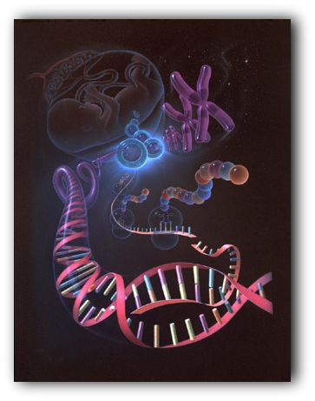
La vida parece haber aparecido en la Tierra hace cerca de 4 billones de años atrás. Durante la mayor parte de este período nuestro planeta fue colonizado apenas por organismos unicelulares y por más que parezca extraño, la mayoría de los organismos aún hoy existen de forma unicelular.
Ilustración 4
El proceso evolutivo generó la diversificación estructural y funcional de los microorganismos, siendo que algunos se volvieron más elaborados y complejos, principalmente en lo que tiene relación a los mecanismos de conservación del ADN como molécula de manutención de la información genética necesaria para su supervivencia y reproducción. En este sentido, células procariotas ancestrales con poco ADN dieron origen a células u organismos con un nivel mayor de complejidad del material genético, en el cual en ADN pasó a ser compartimentado en una estructura conocida como núcleo celular. Algunos científicos creyeron que el origen de los organismos eucariotas ocurrió justamente por la interacción simbiótica entre diferentes procariotas. O sea, un microorganismo, al englobar y abrigar otra célula dentro de sí, acabó formando diferentes estructuras, como las mitocondrias, los cloroplastos, etc., dando origen así a los eucariotas. En el caso de las mitocondrias, las evidencias para esa hipótesis son la secuencia del ADN circular, el tamaño de los ARNs y la organización de la membrana interna que son más semejantes a los de algunos grupos de bacterias. Lo mismo puede ser dicho de los cloroplastos, cuya secuencia de ADN es más semejante al del material genético de las cianobacterias antiguamente conocidas como “algas azules”.

La formación de un núcleo envuelto por membrana parece haber permitido la generación de nuevas y más complejas combinaciones de ADN. De este modo, esta estructura pasó a restringir y asegurar registro y copia fiel de la información genética, en cuanto el citoplasma, en el cual están todos los organelos, pasó a ser el compartimento de ejecución de las funciones celulares relacionadas al metabolismo.
La mayor parte de los procesos nucleares de replicación del ADN y transcripción para ARNs quedó a criterio del núcleo (con excepción del ADN presente en las mitocondrias y cloroplastos), en tanto la traducción de los ARNs en polipéptidos y proteínas quedó restringida al citoplasma.
Este ambiente proporcionó aún al ADN un mayor control, o tal vez descontrol, de los procesos de amplificación de sí mismo. Esto puede haber auxiliado en el aumento considerable y consecuentemente en la diferencia de contenido de ADN normalmente observado entre procariotas con poco ADN y cualquier eucariota con mucho ADN.

Pero ¿De qué se trata la amplificación del ADN? Este es un proceso de generación de una o más copias de pedazos del material genético, que ocurren innumerables veces en diferentes momentos y células. Así, a lo largo de la evolución de una especie pueden suceder ciclos de amplificación en apenas uno o pocos segmentos del ADN.
Esto puede generar copias extras de un gen o de otros segmentos, los cuales pueden modificarse y asumir nuevas funciones, en cuanto los originales permanecen con la misma función.
Tal amplificación podría culminar también en la reorganización genómica del ADN en los cromosomas y de estos en los núcleos. Estos eventos a lo largo del tiempo pueden iniciar un proceso de origen de nuevas especies.

Concepto 19-1
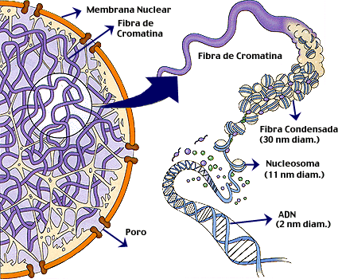
Ilustración 5

La estructura de la cromatina se basa en los niveles sucesivos de empaquetamiento del DNA

El DNA eucarionte se combina de una manera muy exacta con una gran cantidad de proteínas, de modo que la cromatina resultante sufre cambios muy notorios a lo largo del ciclo celular. En células en interfase teñidas para microscopia óptica, la cromatina aparece como una masa difusa dentro del núcleo, lo que sugiere que se encuentra muy extendida. A medida que una célula se prepara para la mitosis, su cromatina se enrolla y se pliega (condensa) hasta formar, finalmente, un número característico de cromosomas cortos y gruesos que se distinguen unos de otros con el microscopio óptico.
Los cromosomas eucariontes contienen una cantidad enorme de DNA en relación con su longitud condensada. Cada cromosoma consta de una doble hélice de DNA lineal y única. Si se extendiera por completo, una molécula semejante de DNA alcanzaría casi 4 cm de largo, miles de veces más largo que el diámetro de un núcleo celular. Todo este DNA y, –como también el DNA de los otros 45 cromosomas humanos—cabe dentro del núcleo gracias a un sistema elaborado de múltiples niveles de empaquetamiento del DNA.

Nucleosomas o “cuentas de un collar”
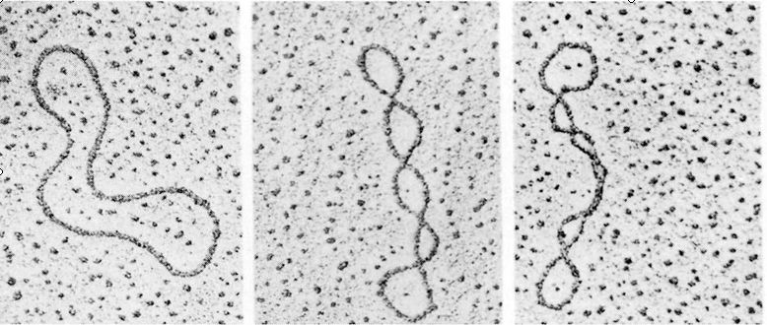
Ilustración 6
Las proteínas denominadas histonas son responsables del primer nivel de empaquetamiento del DNA en la cromatina. La masa de histonas en la cromatina es, aproximadamente, igual a la masa de DNA. Las histonas tienen una proporción elevada de aminoácidos cargados positivamente (lisina y arginina) que los unen fuertemente al DNA que tiene carga negativa (recuerde que los grupos fosfato del DNA le confieren una carga negativa en toda su longitud. Las histonas son muy similares en eucariontes y aun en los procariontes se encuentran proteínas similares. La aparente conservación de los genes de las histonas durante la evolución reflejaría el papel crucial de estas proteínas en la organización del DNA dentro de las células.
Un nucleosoma consta de DNA enrollado alrededor de un centro proteico compuesto por dos moléculas de cada uno de los cuatro tipos de histonas: H2A, H2B, H3 y H4. El extremo amino (N-terminal) de cada histona (la cola de la histona) se extiende hacia fuera del nucleosoma. Una molécula de una quinta histona llamada H1, se adhiere al DNA cerca del nucleosoma en el momento que una fibra de cromatina de 10 mm pasa al siguiente nivel de empaquetamiento.
La asociación entre el DNA y las histonas en los nucleosomas permanece intacta a lo largo de todo el ciclo celular. Las histonas solo abandonan el DNA de forma transitoria durante la replicación y, con muy pocas excepciones, permanecen con él durante la transcripción. ¿Cómo puede transcribirse el DNA cuando se encuentra envuelto con histonas en un nucleosoma? Los investigadores descubrieron que los cambios en la forma y la posición de los nucleosomas permiten que las polimerasas que sintetizan RNA se muevan a lo largo del DNA. Más adelante en este capítulo explicaremos algunos descubrimientos recientes sobre el papel de las colas de las histonas y los nucleosomas en la regulación de la expresión génica.

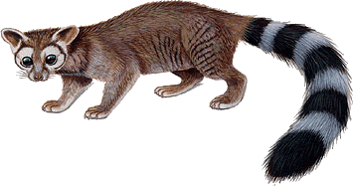

BIBLIOGRAFÍA

Bibliografía

A. Campbell, N., & B. Reece, J. (2007). Genomas eucariota y procariota. En Biología. 7a. edición (pág. 1392). California: Medica panamericana.
Morales, P. (23 de mayo de 2011). http://biologia.laguia2000.com/genetica/el-genoma-eucariota-y-procariota.

Conclusiones
Lo visto a lo largo de este curso ha sido de mucha ayuda. Nos ha reforzado nuestros conocimientos previos sobre Microsoft office.
El periodo fue avanzando de lo más general a lo particular. Ahora he de darme cuenta que las presentaciones eficaces dependen de distintos factores, no solamente de la persona que se encuentre al frente.
Luego pasamos a Excel, honestamente no tenía mucho conocimiento sobre la hoja de cálculo pero ahora entiendo por qué resulta tan útil saber sobre este. El saber realizar tablas dinámicas facilita y hace de la labor algo más rápido y eficaz.
Finalmente aprendimos a realizar blogs, los cuales honestamente actualmente no les encuentro utilidad alguna, pero estoy segura de que futuramente necesitaré que estos conocimientos resurjan.

